PROJETO DE LEI Nº ___/2026

Denomina Rua Alto das Pombas, a atual Rua I, localizada no Loteamento Nenzinha Santos II, no bairro Ibirapuera.

A Câmara Municipal de Vitória da Conquista, Estado da Bahia, no uso de suas atribuições, faz saber que o Plenário da Câmara aprova a seguinte Lei:
Art. 1º Fica denominada como Rua Alto das Pombas, a atual Rua I, que está localizada no Loteamento Nenzinha Santos II, no bairro Ibirapuera.
Art. 2º Esta Lei entra em vigor na data de sua publicação, ficando revogadas as disposições em contrário.

Plenário Vereadora Carmem Lúcia, 26 de Fevereiro de 2026.



Alexandre Garcia Araújo – Xandó
Vereador - PT

JUSTIFICATIVA
Link Para localização no Google Maps:
https://www.google.com/maps/place/Ponto+de+%C3%94nibus+Nenzinha+Santos/@-14.8402293,-40.8620254,17.91z/data=!4m6!3m5!1s0x7463b93d0b9f83b:0x3b901ad3d70faa0d!8m2!3d-14.8433476!4d-40.8645871!16s%2Fg%2F11crsk8ncv?entry=ttu&g_ep=EgoyMDI2MDIxOC4wIKXMDSoASAFQAw%3D%3D
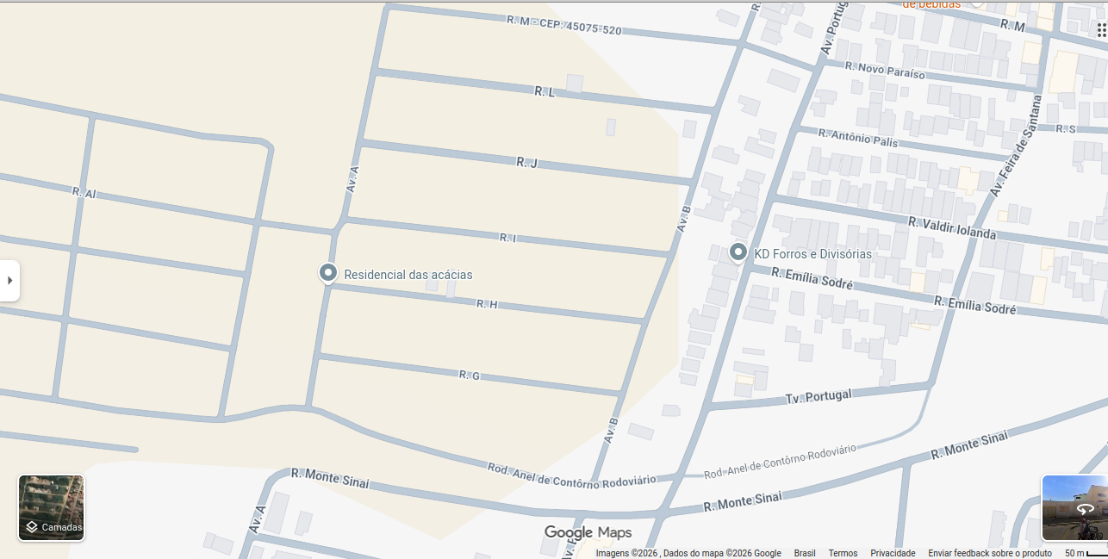

As Ruas dos bairros da cidade de Vitória da Conquista homenageiam diversas localidades do Estado da Bahia e país, porém ainda não temos em nossa cidade ruas que homenageiam os bairros de nossa capital, Salvador. Pensando na valorização de nossa cultura e identidade propomos que essa rua que está localizada no loteamento Nenzinha Santos II, no Ibirapuera, passe a prestar esta homenagem ao bairro Alto das Pombas. Para além disso, a necessidade de identificação é reforçada pela presença do Ilê Asè Ilé Àṣẹ Yèyé Omi Titun, importante casa de Candomblé da cidade, na qual se vivência cotidianamente a cultura brasileira, afrodiaspórica e sua fé.

